

I Etap Olimpiady Wiedzy o Świecie Antycznym 2020/2021 r.

CZĘŚĆ I

Imię nazwisko [drukowane litery]……………………………………………………………

nazwa szkoły …………………………………………………………………………………

- Kwestorzy:
  - byli powoływani do przeprowadzenia wyborów cenzorów
  - początkowo zajmowali się śledztwami w sprawie zabójstw
  - zajmowali się utrzymaniem porządku i bezpieczeństwa publicznego
  - mieli prawo dowodzenia legionami w trakcie wojny

- Z obrzędów na rzecz którego z bogów wywodzi się grecki teatr?
  - Zeusa
  - Ateny
  - Hefajstosa
  - Dionizosa

- Kogo przedstawia poniższa rzeźba?
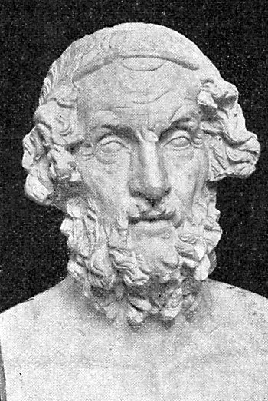
źródło: Internet
  - Zeusa
  - Homera,
  - Aresa,
  - Ajschylosa
- Wydany w 313 p.n.e. edykt mediolański stanowił o:
  - uznaniu religii chrześcijańskiej za religię państwową
  - nadaniu obywatelstwa rzymskiego prawie wszystkim wolnym w Imperium Romanum
  - zakazie praktykowania religii chrześcijańskiej
  - wprowadzeniu wolności wyznania wiary w Imperium Romanum

- Za panowania jakiego władcy doszło do spalenia świątyni Artemidy w Efezie (356 r. p.n.e.)?
  - Dariusza III
  - Kserksesa
  - Filipa II Macedońskiego
  - Aleksandra Macedońskiego

- Interrex powoływany był na okres:
  - 6 miesięcy
  - 5 dni
  - 12 miesięcy
  - 24 miesięcy

- Słynny Rzymianin kończący swoje mowy w Senacie: „a poza tym uważam, że Kartagina powinna być zniszczona” („ceterum censeo Carthaginem esse delendam”) to:
  - Marcus Tullius Cicero
  - Gaius Iulius Caesar
  - Marcus Porcius Cato (Starszy)
  - Marcus Porcius Cato (Młodszy)

- Pontifex maximus to:
  - najwyższy w hierarchii kapłan w starożytnym Rzymie
  - przywiązani do ziemi niewolnicy
  - najwyższy rangą centurion w rzymskim legionie
  - arystokracja ateńska

- Który z poniższych autorów sparafrazował w swojej sztuce słowa Juliusza Cezara ,,Et tu, Brute?”(,,i ty, Brutusie?”)?
  - William Shakespeare
  - Mark Twain
  - Sławomir Mrożek
  - Andrew L. Webber

- Założenie Rzymu (zgodnie z legendą) miało miejsce w:
  - 760 r. p.n.e.
  - 509 r. p.n.e.
  - 753 r. p.n.e.
  - 163 r. p.n.e
- Poniższa ilustracja prezentuje:
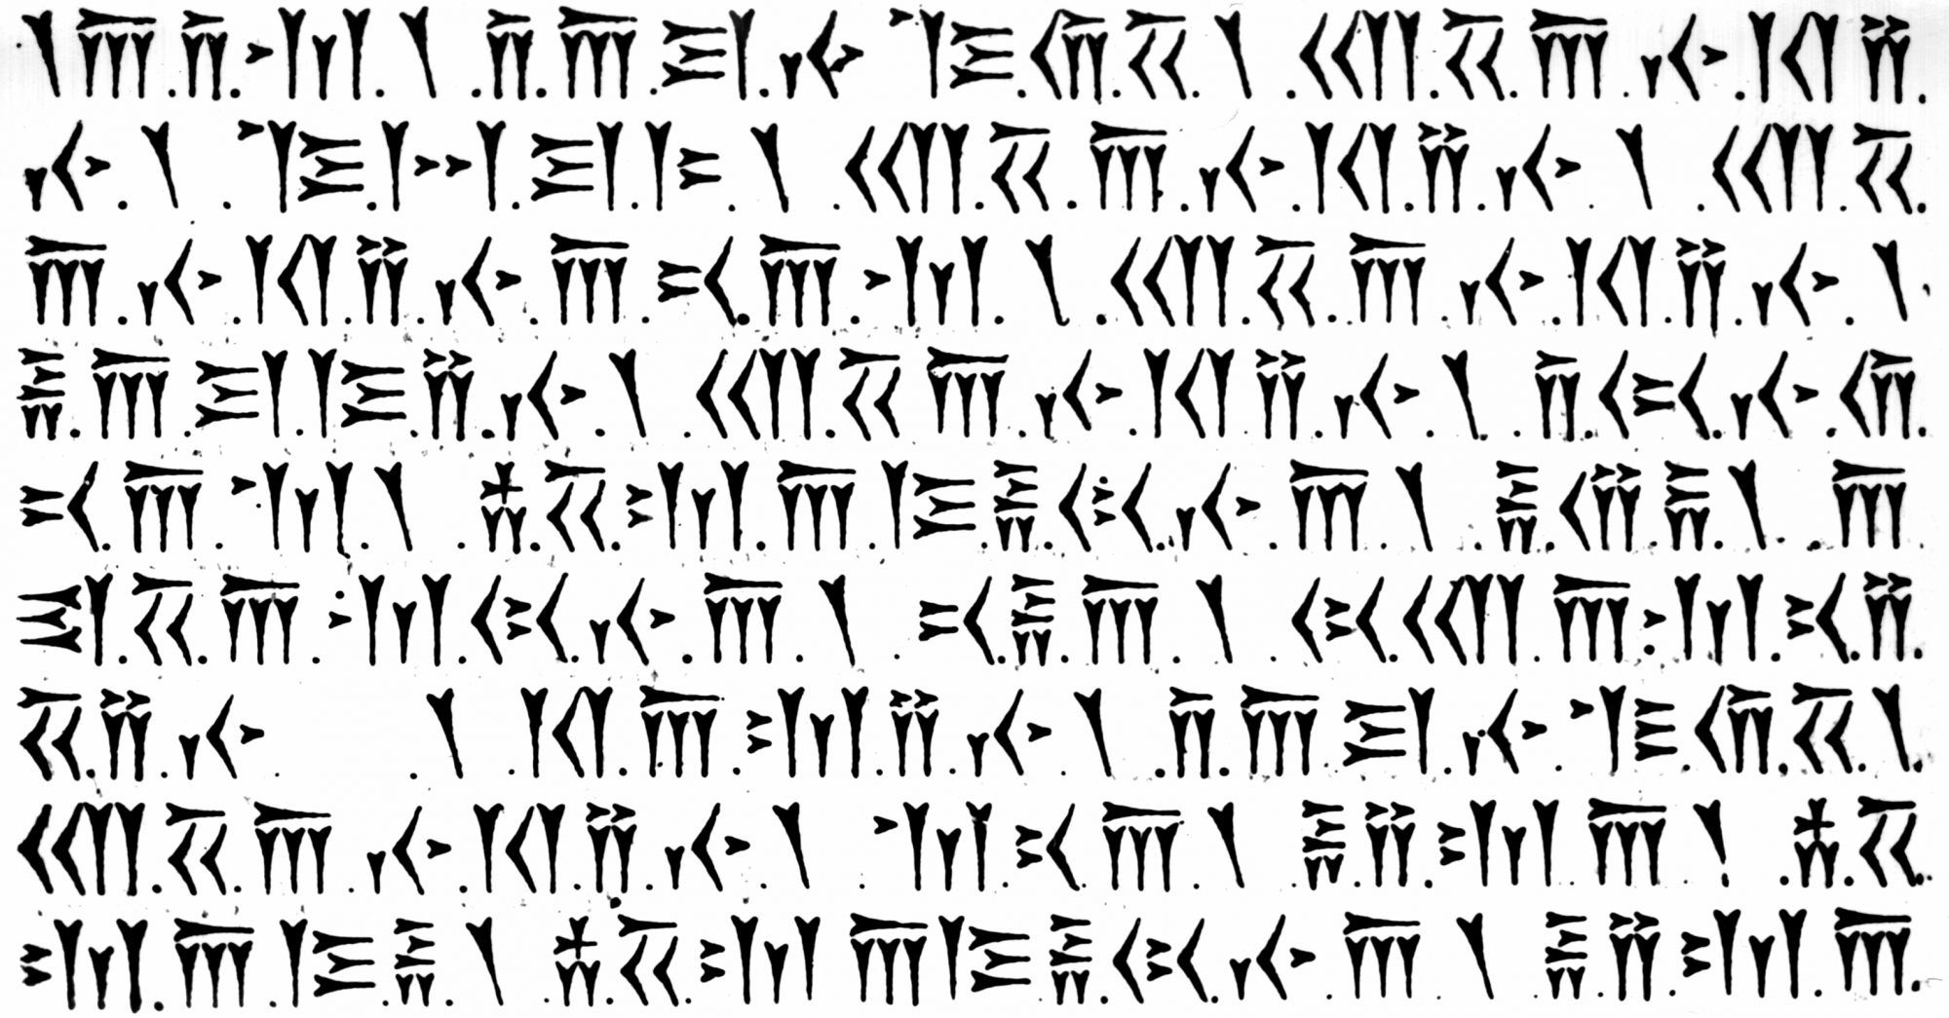
źródło: Internet
  - pismo linearne typu A
  - pismo linearne typu B
  - pismo obrazkowe
  - pismo klinowe

- Wygrana przez Hannibala bitwa nad Trebią miała miejsce w:
  - 218 r. p.n.e.
  - 216 r. p.n.e.
  - 261 r. p.n.e.
  - 207 r. p.n.e.

- Kto i w którym wieku wydał edykt nakazujący masowe prześladowanie chrześcijan?
  - Hadrian, II w. n.e.
  - Heliogabal, III w. n.e.
  - Marek Aureliusz, II w. n.e.
  - Konstantyn I Wielki, IV w. n.e.

- Jakiego znanego dowódcę antycznego przedstawia ta ilustracja?:

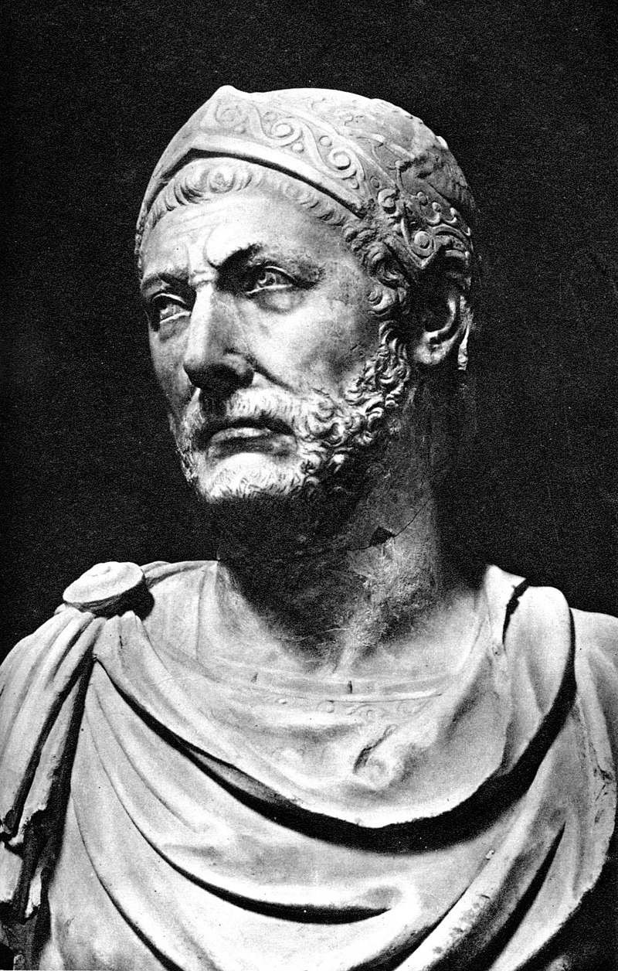
źródło: Internet
  - Leonidasa I
  - Aleksandra Wielkiego
  - Hannibala
  - Attylę

- Jak nazywamy okres trwający od VII wieku p.n.e. do połowy VI wieku p.n.e. poprzedzający epokę filozofów:
  - czterech herosów
  - siedmiu mędrców
  - dwóch wierzeń
  - dziesięciu mitów

- Gajusz Mariusz został wybrany siedmiokrotnie na:
  - pretora
  - kwestora
  - cesarza
  - konsula

- Powstanie Spartakusa miało miejsce w latach:
  - 73-71 r. p.n.e.
  - 83-82 r. p.n.e.
  - 58-53 r. p.n.e.
  - 49-45 r. p.n.e.

- Poniższa ilustracja przedstawia:

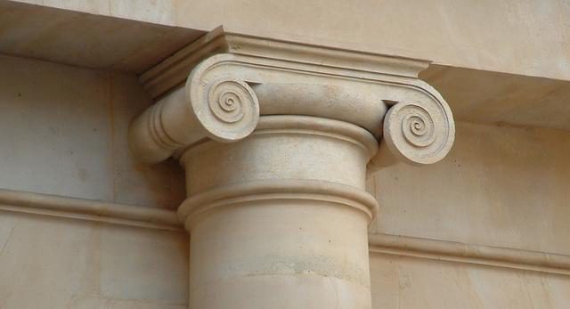
źródło: Internet

  - kolumnę w porządku (stylu) korynckim
  - kariatydę
  - kolumnę w porządku (stylu) doryckim
  - kolumnę w porządku (stylu) jońskim

- Koncepcja etyczna wskazująca na szczęście jako dobro najwyższe (summum bonum) to:
  - ataraksja
  - eudajmonia
  - eugenika
  - aporia

- Głos jaki zakazywał Sokratesowi postępować niemoralnie to:
  - demiurg
  - dajmonion
  - dike
  - dikastyerion
- W którym roku została wprowadzona ustawa Korneliusza (lex canuleia)?
  - 445 r. p.n.e.
  - 450 r. p.n.e.
  - 129 r. p.n.e.
  - 322 r. p.n.e.

- Ostatecznego podboju Dacji dokonał:
  - Neron
  - Kaligula
  - Trajan
  - Domicjan

- Kto objął władzę w Imperium Romanum po śmierci Teodozjusza Wielkiego?
  - na Zachodzie – Honoriusz, na Wschodzie – Arkadiusz
  - na Zachodzie – Arkadiusz, na Wschodzie – Honoriusz
  - na Zachodzie – Arkadiusz, na Wschodzie – Walentynian III
  - na Zachodzie – Honoriusz, na Wschodzie – Teodozjusz II

- Zgodnie z mitologią, rodzicami Heraklesa byli:
  - Zeus i Hera
  - Zeus i Alkmena
  - Lajos i Jokasta
  - Zeus i Demeter

- Poniższe ilustracje prezentują:

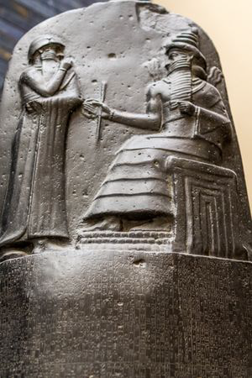
źródło: Internet

  - Kodeks Hammurabiego,
  - zachowany fragment ustawy XII Tablic
  - zachowany fragment kolumny ze świątyni Isztar
  - fragment kolumny z pałacu w Knossos

- Autorem Commentarii de bello Gallico (O wojnie galijskiej) jest:
  - Juliusz Cezar
  - Marek T. Cyceron
  - Seneka Młodszy
  - Arystoteles

- W jakich latach miał miejsce pryncypat Oktawiana Augusta?
  - 27-14 r. p.n.e.
  - 72-69 r. p.n.e.
  - 27 r. p.n.e. – 14 r. n.e.
  - 68-96 r. n.e.

- Przedstawiona rzeźba prezentuje:
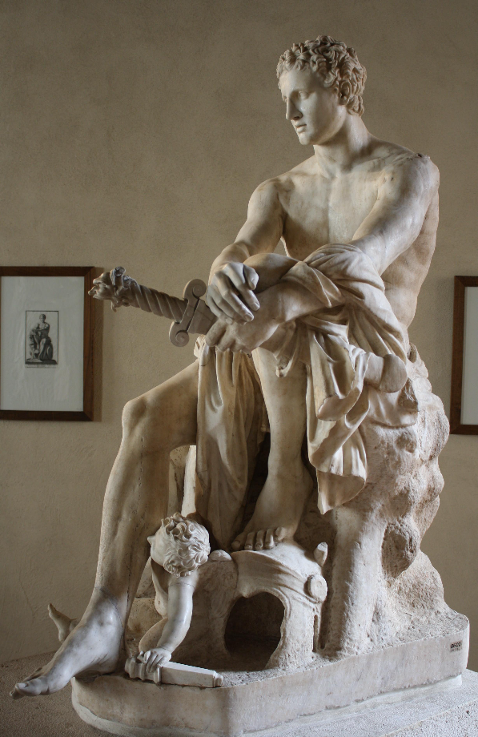
źródło: Internet
  - Dionizosa
  - Marka Auerliusza
  - Aresa
  - Hermesa

- Nazwa cyników pochodzi od greckiego słowa:
  - koń
  - kot
  - lew
  - pies

- Pojęcia „arche” i „apeiron” wprowadził jako pierwszy:
  - Tales z Miletu
  - Anaksymander z Miletu
  - Anaksymenes z Miletu
  - żaden z powyższych filozofów

CZĘŚĆ II

- Połącz autorów z tytułami ich dzieł

a) Horacy 1. Dzieje
b) Tytus Liwiusz 2. Iliada
c) Homer 3. Dzieje Rzymu od założenia miasta
d) Herodot 4. Pieśni, Listy

- Scharakteryzuj podział władzy w Republice Rzymskiej i opisz KRÓTKO jeden z urzędów:
………………………………………………………………………………………………………………………………………………………………………………………………………………………………………………………………………………………………………………………………………………………………………………………………………………………………………………………………
………………………………………………………………………………………………………………………………………………………………………………………………………………………………
- Wyjaśnij pojęcia:

toga
…………………………………………………………………………………………………...
...……………………………………………………………………………………………………………………………………………………………………………………………………...
panem et circenses (chleba i igrzysk) …………………………………………………………………………………………………...………………………………………………………………………………...…………………………………………………………………………………………………...............................
pater familias …………………………………………………………………………………………………...
………………………………………………………………………………………………...……………………………………………………………………………………………………...

- Wyjaśnij rolę Igrzysk Olimpijskich w Grecji.

………………………………………………………………………………………………………………………………………………………………………………………………………………………………………………………………………………………………………………………………………………………………………………………………………….
……………………………………………………………………………………………………………………………………………………………………………………………………

- Przyporządkuj bóstwa do mitologii greckiej, rzymskiej lub egipskiej:

Amon, Afrodyta, Horus, Flora, Saturn, Anubis, Westa, Ares, Posejdon, Jowisz, Ozyrys, Dionizos,

Mitologia grecka: ……………………………………………………………………………...

Mitologia rzymska: ……………………………………………………………………………

Mitologia egipska: ……………………………………………………………………………..

- Dopisz strony walczące do podanych bitew

  - Bitwa pod jeziorem Regillus (496 r. p.n.e.) - ……………………………….
  - Bitwa pod Sentinum (295 r. p.n.e.) – ………………………………………..
  - Bitwa pod Kannami (216 r. p.n.e.) – ………………………………………..
  - Bitwa pod Pydną (168 r. p.n.e.) – ……………………………………………

- Przyporządkuj reformy osobom, z którymi mają związek:

a) reforma kalendarza rzymskiego (juliański) 1. Konstantyn Wielki
b) reforma monetarna 2. Gajusz Mariusz
c) reforma wojskowa (przekształcenie armii
obywatelskiej w zawodową) 3. Gajusz Grakchus
d) reforma agrarna 4. Juliusz Cezar

- Wymień 3 przykłady wpływu starożytności na sztukę nowożytną:
………………………………………………………………………………………………………………………………………………………………………………………………………………………………………………………………………………………………………

- Dopisz wydarzenia do podanych dat:

202 r. p.n.e. - ……………………………………………………………………………………
49 r. p.n.e. - ………………………………………………………………………………….
325 r. n.e. - ……………………………………………………………………………………...
64 r. n.e. - ……………………………………………………………………………………...

- W jakich okolicznościach Juliusz Cezar wypowiedział słowa „veni,vidi,vici”?
……………………………………………………………………………………………………………………………………………………………………………………………………………………………………………………………………………………………………………………………………………………………………………………………………………………………………………………………………………………………………………………………………………………………………………………………………………….

